AVIS PUBLIC

TAXES SCOLAIRES 2020-2021

AVIS PUBLIC est, par les présentes, donné par le Centre de services scolaire des Hauts-Bois-de-l’Outaouais que les contribuables du Centre de services scolaire des Hauts-Bois-de-l’Outaouais recevront prochainement leur compte de taxes scolaires basé sur les données du rôle d’évaluation municipale pour l’exercice débutant le 1er juillet 2020 et se terminant le 30 juin 2021.

- Date d’envoi : 12 août 2020

- Date d’échéance :

Date d’échéance du 1er versement : 2020-09-14
Date d’échéance du 2e versement : 2020-12-11

- Intérêts :

7 % l’an à compter de la date d’échéance (excepté les arrérages sur lesquels les intérêts sont applicables quotidiennement).

- Paiement

- Par paiement électronique.
- Aux caisses populaires et la plupart des institutions financières.
- Par la poste à : Centre de services scolaire des Hauts-Bois-de-l’Outaouais, 331 rue du Couvent, Maniwaki (Québec)
J9E 1H5.
- Au comptoir du Centre de services scolaire des Hauts-Bois-de-l’Outaouais à Maniwaki ou à Fort-Coulonge.

- Quoique le service des taxes du Centre de services scolaire des Hauts-Bois-de-l’Outaouais demeure disponible aux heures d’affaires suivantes : du lundi au vendredi de 8 h à 12 h et de 13 h à 16 h, les contribuables sont fortement encouragés à se prévaloir des services financiers offerts par les institutions locales ou régionales afin d’acquitter leur compte de taxes scolaires.

À noter que pour le mois d’août les heures d’ouverture sont les suivantes :
- du lundi au jeudi : de 8 h à 12 h et de 13 h à 15 h 30;
- les vendredis : de 8 h à 12 h.

- Aucun compte n’est envoyé à la compagnie prêteuse

Il est de la responsabilité du contribuable d’acheminer son compte de taxes scolaires à sa compagnie hypothécaire.

- Récupération

La commission scolaire utilise les services de huissiers pour le recouvrement des taxes passées dues.

- Tout contribuable n’ayant pas reçu sa facture de taxes scolaires est prié de communiquer avec le service de la taxe scolaire au numéro suivant : 819-449-7866, option 1, par télécopie au 819-449-6083 ou par courrier électronique à renee.tremblay@cshbo.qc.ca.

Donné à Maniwaki, ce 3e jour du mois d’août 2020

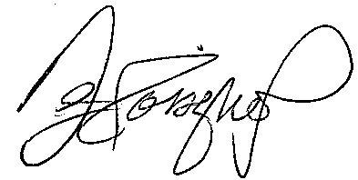

Le directeur général,
Denis Rossignol

